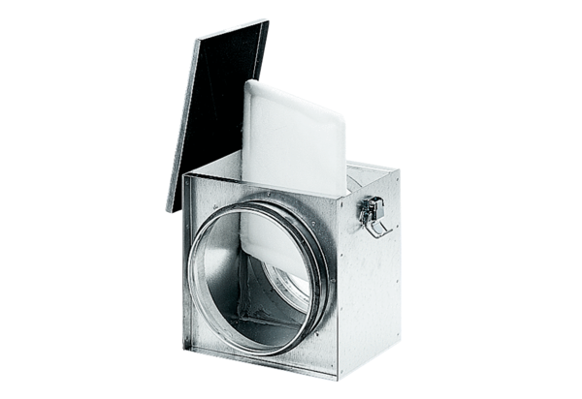Filtre à air TFE 15-4Unité de conditionnement : 1 pièceGamme: C
Numéro de référence : 0149.0076Fabricant : MAICO

